（P01）菲律宾共产党2022年新年致辞
（P04）波兰客车制造工人罢工要求加薪
（P07）格鲁吉亚社工五日罢工取得初步胜利
（P11）加拿大房地产泡沫
（P18）重拾基础：什么是共产党？
（P22）革命形势：革命的前提条件
《希腊共产党纲领的相关理论问题》连载

2022年第7期
2022年3月30日

订阅方式：
1. 扫描二维码填写您的邮箱
（如无法提交，请在空白处点击再试）
2. 进入以下链接填写您的邮箱
https://cloud.seatable.cn/dtable/forms/ff203a21-e739-4321-bb63-3d9665873695/
3. 用您的邮箱发送“订阅”至irn3000@outlook.com

菲律宾共产党2022年新年致辞

希望在于抵抗，为2022年更大的斗争做好准备
来源：菲律宾革命网
作者：菲律宾共产党首席信息官马可·瓦尔布埃纳（MARCO VALBUENA）
日期：2021年12月31日
链接：https://prwcinfo.wordpress.com/2021/12/31/hopes-rest-on-resistance-gear-for-greater-struggles-in-2022/
在即将到来的2022 年，更糟糕的经济危机、肆虐的疫情和政治镇压将是菲律宾人民面临的严峻前景。这是美国-杜特尔特专制政权的反人民和亲帝国主义政策和国家恐怖主义的结果。
菲律宾人民唯一的希望在于加强对统治暴政的抵抗，推进他们的爱国和民主事业。只有通过发动群众斗争和一切其它形式的反抗，才能保证来年和今后的形势好转。
在2022年，菲律宾人民将有望在自己的斗争中站稳脚跟，这是一场反对杜特尔特政治王朝的延续以及反对马科斯家族[1]全面复辟其反动权力顶点的斗争。即便广泛的政治力量联盟将在选举舞台上反对杜特尔特和马科斯，菲律宾人民也必须准备好在街头行使民主权力，以挫败杜特尔特操纵和窃取选举的计划。
面对普遍失业、物价上涨、税收更加繁重的前景以及整体状况的恶化，被压迫、被剥削的阶级和阶层，必须加强要求提高工资，获得土地和岗位，扩大公共医疗、教育和其他必要服务，以及关于其他迫切需求的群众斗争。
军警宣布的2022年5月之前“粉碎”新人民军和人民武装抵抗的计划将彻底失败。在农民群众和菲律宾人民日益加深和广泛的支持下，新人民军正在进行的武装革命将会更加扩大。
随着我们迈向2022年，党呼吁菲律宾人民增强战斗的决心，提高对杜特尔特日益恶化的国家恐怖主义及其对人民的攻击的警惕。
党决心加强自身建设，以便在将要到来的阶段更有效地领导人民民主斗争，把人民民主革命推向前所未有的高度。

波兰客车制造工人罢工要求加薪
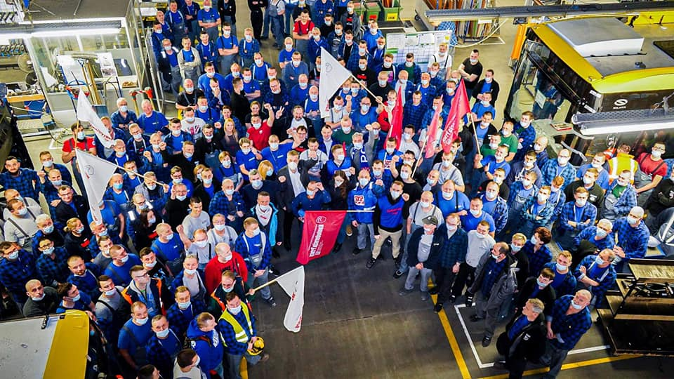
来源：印度“人民快讯”网站
日期：2022年1月26日
链接：http://peoplesdispatch.org/2022/01/26/bus-manufacturing-workers-in-poland-on-strike-for-wage-increase/
2022年1月24日星期一，位于波兰伯雷科沃（Bolechów）[1]的运输车辆制造商索拉瑞斯（Solaris）的工人们开始罢工，要求提高工资。这次罢工是在全波兰工会联盟（OPZZ）的号召下举行的。在几个月的谈判之后，索拉瑞斯92%的员工在罢工投票中表示赞成。罢工工人要求将工资增加800兹罗提（约合200美元）。
来自“左翼一起”党（Lewica Razem）的议员阿德里安·赞德伯格（Adrian Zandberg）和阿涅什卡·齐米诺维奇-巴克（Agnieszka Dziemianowicz-Bąk）周一与工人见面，表达了对罢工工人的声援和支持。“左翼一起”党和“红色阵线”（Red Front）等进步组织都团结在工人身后。
据报道，自去年9月以来，工会一直就员工加薪问题与索拉瑞斯公司管理层进行协商，工会要求为每位员工增加工资800兹罗提（约合200美元）。然而，索拉瑞斯公司坚持只给所有员工提高5%的工资，为有经验的员工额外增加450兹罗提（约合110美元）的奖金，为工长增加650兹罗提（约合160美元）的奖金。
西班牙铁路建设和协助公司（CAF）旗下的索拉瑞斯公司是波兰最大的城市公共汽车制造商，也是欧洲领先的电动公共汽车制造商。2020年，索拉瑞斯公司营业收入达30.8亿兹罗提（约合7.6亿美元），利润达1.085亿兹罗提（约合2672万美元），均创下历史记录。
全波兰工会联盟指出：“工人罢工是因为索拉瑞斯的工作条件非常艰苦。在工人的岗位上，需要大量体力劳动的知识和经验。这份工作很辛苦。雇主有雄心打造欧洲最好的公共汽车。但同时，员工的工资却只有2900-3000兹罗提（约合740美元）。一些工人的收入高一些，但他们的工资仍然不能满足他们的经济需要，给他们以社会安全感。当一家公司的利润达到1亿兹罗提时，一名有15年工作经验的员工却只有3000兹罗提左右的工资，这是完全不可接受的。”
阿德里安·赞德伯格周一与索拉瑞斯罢工工人见面时表示：“在今天的许多行业，大公司都在赚着前所未有的利润。是时候与员工们分享这些利润了。在伯雷科沃和整个波兰都应如此！”
“我们来到索拉瑞斯，是为了让公司不要耍什么花招。罢工和劳有所得，是每个员工的合法权利！这次罢工之所以爆发，是因为公司不想认真地给员工涨工资。现在公司要尝到苦头了，希望各大公司能引以为戒。希望公司领导层能够坐下来和员工们认真讨论。公司将付出代价。”阿德里安补充道。

格鲁吉亚社会工作者五日罢工取得初步胜利
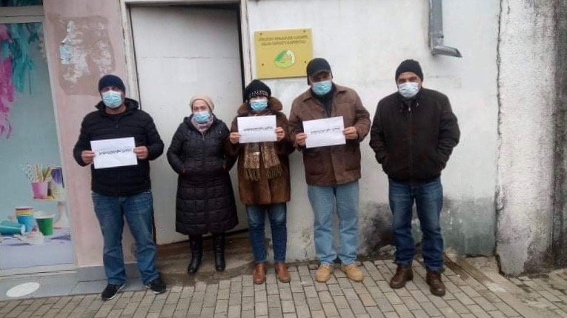
来源：印度“人民快讯”网站
日期：2022年1月24日
链接：https://peoplesdispatch.org/2022/01/24/social-security-workers-in-georgia-win-pay-rise-after-five-days-of-historic-strike/
在一次历史性的罢工后，格鲁吉亚社会保障部门的工人赢得了加薪和其他几项权利。2022年1月21日星期五，在有关部门和罢工工人代表之间的会议上，政府同意了工人们的要求。由于格鲁吉亚“被占领土国内流离失所者、劳工、卫生和社会事务部”（Ministry of Internally Displaced Persons from the Occupied Territories, Labor, Health and Social Affairs）未能兑现2021年11月做出的增加工人权利的承诺，400多名社会工作者从1月17日星期一开始罢工。社会保障部门全部劳动力的近一半参与了罢工，导致该部门的工作严重放缓。
周五，工会代表表示，政府已同意将工资提高40%至60%，还将为工人们提供带薪产假，这在过去15年来还是头一回。政府同意为工人提供交通，取消短期合同，并在雇主和雇员之间建立特殊的沟通平台。政府还同意将罢工视为无薪工作时间。
罢工工人是由工会“团结网络”（Solidarity Network）组织起来的，他们作为社会福利工作者、专业人士和律师被雇佣。他们共同承担着评估全国各地提交的社会福利申请的责任。来自“团结网络”的索普·贾帕里泽（Sopo Japaridze）解释说，尽管这些工人对整个社会保障体系非常重要，但他们一直只拥有不稳定的合同，15年来也没有得到任何加薪。
贾帕里泽告诉我们：“考虑到最近的物价上涨，许多社会福利工作者的收入不足以维持生计。事实上，他们中的一些人不得不为自己申请社会福利来弥补收入和生活成本之间的差距。”她认为，主要问题之一是社会工作者的工资由一个很少的固定数额和一个可变数额组成，其中可变数额取决于社会工作者评估的申请的数量。在新冠病毒大流行期间，由于公共卫生措施使评估变得更加复杂，社会福利工作者的工作成果显著减少，他们的收入进一步下降。
交通自费问题
除了工人的合同和工资之外，工人们无权获得交通补贴、只能自掏腰包的状况同样令人担忧。他们也不能像其他政府工作人员一样享受带薪产假。“对那些居住在城市的工人来说，自己安排交通也许是可能的。但是对那些在主要城市以外地区工作的人来说，他们有时不得不在山区和交通不便的地区跋涉，交通费用最终往往会消耗掉他们的全部收入。”贾帕里泽说。
工人们已经受够了他们多年来一直生活的环境，这种环境在新冠大流行期间变得更加糟糕：个人防护设备有限，收入减少。工人们通过工会成功地组织了这次罢工。他们要求加薪100%，要求政府支付交通费用，要求获得带薪产假。从长远来看，他们的目标还包括促使政府回到谈判桌前，以便达成一项集体协议：确保该部门工人的权利与其他部门一致，并确保适当的生活条件。
虽然政府已经同意部分地提高工人的收入，并表示正在认真考虑接受他们对带薪产假的要求，但政府不愿意承认工人提出的全部问题和要求。新任卫生部长尤其对社会工作者的重要性视而不见，这表明政府在疫情结束后采取的官方路线仍将继续以对重要岗位工人的剥削和贬低为基础。
贾帕里泽说，正因为如此，工人们将不得不在未来几个月内加强斗争。由于罢工表明工人们不再准备屈服于不合适的工作和生活条件，因此他们很可能会克服雇主和政府的反对，取得重大胜利。

加拿大房地产泡沫的破碎将造成悲剧与毁灭
来源：美国“雅各宾”杂志网站
作者：约翰·克拉克（John Clarke）
日期：2022年1月6日
链接：https://jacobinmag.com/2022/01/canada-housing-market-real-estate
加拿大的房价增速已经超过经合组织（Organization for Economic Co-operation and Development，OCED）内其他所有国家。上涨的利率如今已经产生了市场崩溃的危险，并将在这一过程中摧毁数百万人的生计。
在十年前，房产投机者还是安大略买房者中的少数群体。如今，投资者比首次购房者或搬家者的总数还要多。根据一份最近的报道，从去年8月到今年1月，全省房屋交易的四分之一是由投资者进行的。
当然，这些投机性投资正在导致房价上涨。它们也给整体经济制造了严重的问题，因为上涨的住房费用增加了个人的私人债务数目。由于利率保持得低，这些债务在过去尚能维持。现在，利率暴涨的可能性正威胁着加拿大的房产市场。
灾难将要发生
加拿大银行警告，一场“房地产投资狂潮”加上令人难以置信的高家庭负债水平，“可能会在利率上涨时破坏经济稳定”。中央银行的副行长保罗·比奥德里（Paul Beaudry）表示这一天很快就会到来，因为加拿大银行正在计划增加利率。比奥德里警示道：
“主要的担忧是财务紧张的家庭几乎没有能力承受任何的收入中断。失业可能迫使许多人大大削减支出以便偿还债务。”
在过去的二十年里，加拿大的房价上涨了375%。其中，多伦多和温哥华的房价增长尤为突出，分别是450%和490%。这一增长大大超过了在世界上其余任何发达市场。近年来，房价和实际收入之间出现了一条不可思议的鸿沟。即使是麦格理集团（Macquarie Group）的北美策略与经济部长大卫·道尔（David Doyle）这样的高级投资银行家也敲响了警钟。根据道尔所说，“房价已经与基础完全脱节了。”
要想知道事情有多么严重，最简单的方法是将加拿大与美国的情况做比较。美国的次贷危机与2008年的金融危机和它造成的“大衰退”紧密相连。然而加拿大并没有像它的北美邻居那样经历强制“修正”[1]。利润驱动的泡沫无所顾忌地持续膨胀，并未放缓速度。当美国的投资者总体来说从2008年的惨剧中吸取了教训，不再把房屋当成安全的投资品时，加拿大的投资者却仍然保持乐观，继续为一个由债务驱动的房地产市场火上浇油。
2021年2月，一份对“世界上最难以负担的房地产市场”的研究显示了，加拿大的投资泡沫是如何让多伦多和温哥华成为天价住房方面的世界领军城市。按照其标准，高于5.1的分数属于“非常难以负担”，而多伦多以8.6的高分击败了伦敦和旧金山。温哥华的分数达到了骇人听闻的11.9，在统计表格中遥遥领先[2][2]。据媒体报道，美联储的“繁荣指数”显示：“加拿大的房价已经在毫无修正的情况下处于泡沫状态6年了”。
人的代价
这一不稳定状况的原因是住房的商品化，如不加阻止，它会让私人购房者承担更沉重的债务，并把数百万人置于经济失调的危险中。它也拉高了租金，迫使许多人无法得到稳定的住房，甚至把越来越多的人逼入无家可归的境地。加拿大抵押和住房公司（Canadian Mortgage and Housing Corporation，CMHC）的数据显示，“无论有无疫情，房租都在上涨”。
从2018年10月到2019年10月，加拿大二居室住房的平均租金的增长率高达总通胀率的5倍。最贫困的加拿大人的收入在这段时间内停滞不前的事实，并没有影响到房租增长。而且，尽管住房价格暴涨，安大略的社会保障金却没有丝毫调整。
可以预料，被驱逐的可能性威胁着许多租客。根据《环球邮报》（Globe）的报道，在加拿大天价住房的中心温哥华，10.5%的租客家庭搬出上一套住房的原因是遭到驱逐。在多伦多和蒙特利尔，这一数字分别是5.8%和4.2%。
当房主想要驱逐租客时，法律系统和它的执行者便迫不及待地提供帮助。在复活节期间，多伦多数十名警官协助房主闯进公寓，在复活节期间赶走了一位父亲和他的两个孩子。一天后，安大略政府颁布了全省封锁令。正如那位租客所说：“让26个警察来驱逐一个平和的男人和他的两个孩子是毫无道理的。这不人道。”如你所料，住房价格的提高导致了无家可归现象的增加。在主要城市中，当地政府决定不去执行任何有意义的解决方案，而是像把垃圾扫到地毯之那样掩盖问题。多伦多无家可归者的营地激增，往往设在公园中。疫情把城市贫困问题更清楚地暴露出来。城市的回应是以粗暴的警察行动清除这些营地。
2021年夏天，警察在抗议者和警方的冲突中逮捕了26人，这发生在将无家可归者赶出多伦多某公园的一次警察行动之后 。其他的加拿大城市也采取类似的办法，比如哈利法克斯（Halifax）的一次极其丑恶的警察袭击。一位当地住房问题的关注者说：“城市里的花言巧语告诉我们人人都有选择，可这些人无处可去。”尽管如此，市政厅还是决定疫情后的“复苏”不包括住不起房的人。
自90年代初以来，加拿大政府大大降低了对社会住房的支出，使住房市场完全处于私人利益的统治之下。今天，正当房价和房租暴涨，无家可归者的收容所人满为患时，主要的公共政策却在全盘遵循住房必须是商品的思想。
特鲁多政府最近在解决住房问题的需要上大吵大闹，可是当危机失控时，自由派的解决方案显得比纯粹空谈好不了多少。在全国最大的城市多伦多，市议会里的左翼和右翼议员都坚定不移地采取了支持房地产开发商的立场，觉得在林立的高档住宅中增加些“可负担的”住房就可以解决危机。
真正的解决方案
显而易见，只有真正地反抗住房商品化才能对现状进行有价值的改变。疫情导致了流离失所与困苦，而这只是开始。现在，许多政客都在口头上支持“公正的复苏”。不过真相是，劳动人民要在未来取得任何收获，都要为之斗争。
住房斗争要求大大增加公共住房。应当清楚地提出对公共住房的要求，包括每个地区很具体的需要。但是，要迫使政府发展公共住房，就需要群众的社会行动。
在北美，当20世纪30年代工人们为自身诉求而占领工厂时 ，争取工会权益的斗争取得了突破性进展。在现在的情况下，可以对住房斗争采取类似的方法。在投资者占领住房市场的当下，据估计，加拿大有130万房屋是空置的。
根据多伦多一本生活杂志，这座城市“拥有全北美最多的塔吊，而其中大约三分之二在修建公寓”。这样的建设象征着骇人的市场失灵——城市里足足有65%的公寓据信是如今无人居住的，除了帮助投机性投资外不具有任何职能。
住房危机急需重大的社会动员。全体被市场驱逐者如果占领这些空置的房屋，实际行动就能超越抽象的辩论。这将是一次真正的、草根的灾后重建行动。
加拿大的住房市场是病态的、极大扭曲的。它让租客生活在被驱逐的长期恐惧中，也迫使无家可归者睡大街。住房需求对利润的服从，创造了一个可能带来经济灾难的危险泡沫。对现状的有效“改正”可以从坚持住房是一项人权的街头运动开始。

重拾基础：什么是共产党？
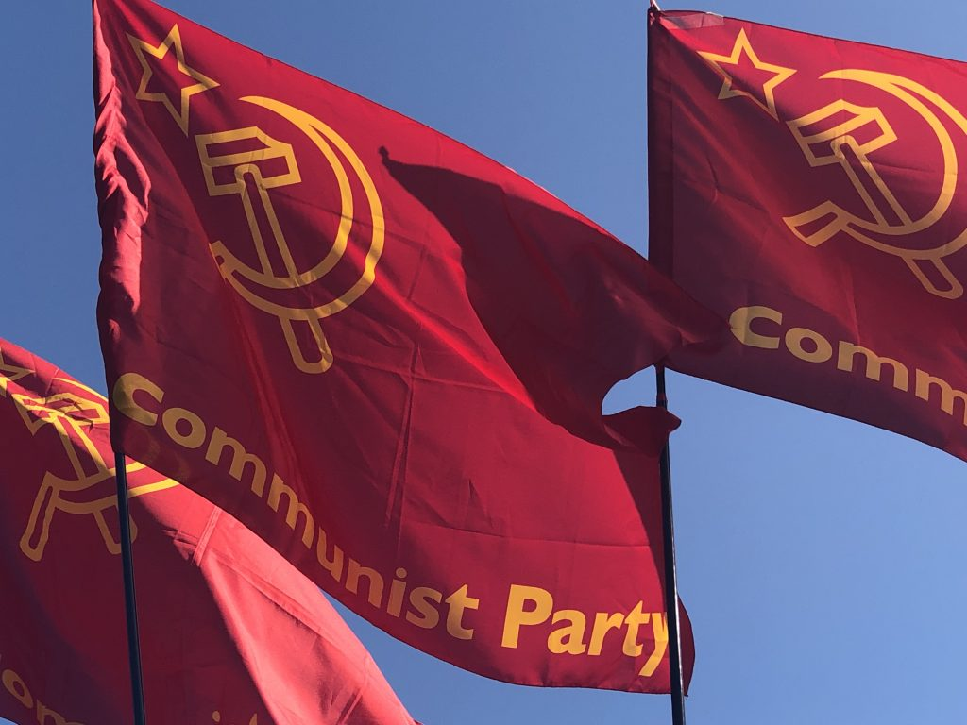
来源：英国青年共产主义联盟“挑战”杂志网站
日期：2020年4月4日
链接：https://challenge-magazine.org/2020/04/04/25-the-communist-party/
“共产党人同其它无产阶级政党不同的地方只是：一方面，在各国无产者的斗争中，共产党人强调和坚持整个无产阶级共同的不分民族的利益；另一方面，在无产阶级和资产阶级的斗争所经历的各个发展阶段上，共产党人始终代表整个运动的利益。”
“因此，在实践方面，共产党人是各国工人政党中最坚决的、始终起推动作用的部分；在理论方面，他们胜过其余的无产阶级群众的地方在于他们了解无产阶级运动的条件、进程和一般结果。”[1]
这便是19世纪中叶卡尔·马克思和弗里德里希·恩格斯对共产党的描述。即便在21世纪的今天，它也依然提领着共产党的特性。这并不是因为对于过去的某种教条式的、仪式性的执着，也不是因为这个世界在过去170年里没有变化过，而是因为马克思和恩格斯描述这个党的这些语句，对于终结资本主义来说是必需的。资本主义这一经济制度，尽管发生了巨大的变化和发展，仍然是对人类未来的最大威胁。
马克思和恩格斯描述的这个党是国际主义的，因为它认为资本主义是，并且一直是一个国际性的制度，它也只能被在各自国家的斗争中联合起来的、在实践中互相帮助和支持的世界工人所击败。这并不是像有些人所说的那样，一场胜利的革命不可能在一个单独的国家发生（事实上，也很难想象它是如何发生的），而只是因为国际工人阶级的最终目标和利益是不可分割的，共产党人必须持续关注这一点，决不把一个民族的利益置于整个无产阶级的利益之上。
这样一个党必须牢牢扎根于它所在国家的工人阶级当中，并始终代表整个运动的利益。这意味着要以真正广泛的方式，围绕着进步的要求来建设工人阶级的力量和团结，而不是以一种假定的捷径去绕开运动中的具体工作，或为了保持自身的革命纯洁性而与广大群众隔离开来。党只有真正扎根于工人阶级并从中汲取力量，才能有效地动员这个阶级去推翻资本主义。共产党必须是每一个有阶级意识的工人的天然的家。
然而，共产党必须要做的远不止于此。为了有效地参与到阶级斗争中去，共产党必须成为一支纪律严明的的、最先进理论指导下的力量。这意味着它必须拥有真正民主的结构，能够在做决策时从全体党员中间汲取创造力和经验。只有让党内各级党员参与，才能形成最有效的路线。这也意味着，路线一经确定，全体党员都有责任去实行它，不论他们在内部讨论时所持的立场如何。这种组织制度被称为民主集中制，但它并不能保证共产党从不犯错误，它不应排除策略上的灵活性或根据情况变化调整战略观点的能力。但是，通过确保决策的民主以及这种民主对全体党员的约束，才能保证党对运动做出深思熟虑的、决定性的贡献。
然而，就其本身而言，这并不能确保共产党充分发挥其本身的革命作用。民主必须是一个主动的而不是被动的过程，因此提高党内的理论水平是全党的共同责任。这意味着要在全党开展严肃的马克思列宁主义教育——其基础不是对经典著作的枯燥学习，而是集体政治讨论和将马克思列宁主义作为解决当代政治问题的活生生的、发展着的理论的创造性应用。
显然，建设马克思和恩格斯所描述的那种党，本身就是一项艰巨的任务，但它在争取社会主义的斗争中不是一个可以绕开的额外任务。只有这样的党——扎根于工人阶级、按照民主集中制组织起来的以马克思列宁主义为指导的国际主义的党——才能在运动中提供必要的战略领导。最终，共产党对阶级斗争结局的重要的决定性作用将会得到证明。

革命形势：革命的前提条件

《希腊共产党纲领的相关理论问题》连载
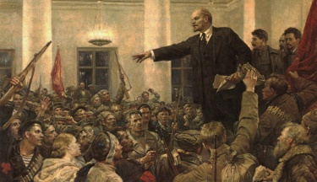
编者按：现行《希腊共产党纲领》通过于2013年4月希腊共产党十九大，本系列文章是对该纲领的解释。我们将连载本系列文章，本文是第二章第五节。
来源：希腊共产党网站
日期：2021年12月8日
链接：https://inter.kke.gr/en/articles/Theoretical-Issues-regarding-the-Programme-of-the-Communist-Party-of-Greece-KKE/

第二章 社会主义革命。什么是社会革命？
2.5 革命形势：革命的前提条件
社会主义革命并不是任何时候都能发动的。资本主义社会生活的急剧变化所产生的、某种有利于工人阶级用革命推翻资本主义、夺取政权的客观形势，是革命的必要条件。在马克思列宁主义理论中，这样的形势构成了革命的客观基础，被称为“革命形势”或“革命危机”。
列宁对革命形势给出了科学的定义：
“在马克思主义者看来，毫无疑问，没有革命形势，就不可能发生革命，而且并不是任何革命形势都会引起革命。一般说来，革命形势的特征是什么呢？如果我们举出下面三个主要特征，大概是不会错的：（1）统治阶级已经不可能照旧不变地维持自己的统治；“上层”的这种或那种危机，统治阶级在政治上的危机，给被压迫阶级不满和愤慨的迸发造成突破口。要使革命到来，单是“下层不愿”照旧生活下去通常是不够的，还需要“上层不能”照旧生活下去。（2）被压迫阶级的贫困和苦难超乎寻常地加剧。（3）由于上述原因，群众积极性大大提高，这些群众在“和平”时期忍气吞声地受人掠夺，而在风暴时期，无论整个危机的环境，还是“上层”本身，都促使他们投身于独立的历史性行动。没有这些不仅不以各个集团和政党的意志、而且也不以各个阶级的意志为转移的客观变化，革命通常是不可能的。”[1]
换句话说，当提到革命形势，即社会主义革命的客观前提时，我们指的是社会中已经客观形成的、基于经济关系的各种变化的总和，它导致了资产阶级和工人阶级之间暂时的平衡。再换句话说，尽管资产阶级掌握着政权，但难以再加强它，而无产阶级已经有能力推行自己的意愿而还没有下定决心这么做。
革命形势是由资本主义社会中各种突发的激烈矛盾造成的。因此，只有在历史的某些关键时刻，革命形势的条件才会不以各个阶级的意志为转移而形成。
“不以各个阶级的意志为转移”，这个说法确切地指明了革命形势的客观性质。
这样的形势存在于：17、18、19世纪的西欧革命，1905年和1917年的俄国，以及1918年至1922年的欧洲大陆和二战末期（1944年10月）的希腊。
考察第一个特征，“上层的危机”，我们指的不是经常出现于资产阶级政治制度中的普通“困难”，例如资产阶级政府的辞职、资产阶级政党之间的冲突、随着旧政党的消失和新政党的建立而发生的资产阶级政治制度的变化、资产阶级国家政权的形式变化及其宪法表现等等。“上层的危机”发生于资产阶级政策破产之时，此时资产阶级政权明显难以克服致使人民的不满以不寻常的方式增长和扩大的危机形势（如经济危机、战争等），结果“下层阶级”不能以过去的方式被“上层阶级”掌控，表面上的混乱已发展到极点，而在这一基础上，资产阶级内部的矛盾不断加剧。
资产阶级国家、体制和机制，再也不能用之前的方法轻易地增强它们对人民大众的政治统治。
这表现在历史重组和冲突的时刻，例如在1917年2月至10月，主要是在十月革命前，俄国资产阶级政府失去了反对苏维埃的政治和军事能力。当时在彼得格勒和莫斯科，当克伦斯基临时政府和参加它的机会主义者在群众认知中完全破产，大批军队与武装工人联合了起来。
关于第二个特点，人民的苦难和贫困加剧：
工人阶级和大众阶层的生活经济状况是影响其活动的一个重要因素。
贫困和失业的大量而突然的增加，工作和生活条件的突然和大规模的恶化，是资产阶级国家机器无法直接（政府、地方政府）或间接（例如非政府组织、教会等）控制的，这将突然引起大量的民众不满和政治性罢工，与镇压机器的冲突，“起义情绪”等等。
许多因素都会导致工人阶级和贫苦大众的物质条件突然变化，从而导致人民的情绪变化。通过经济和政治原因的结合和相互作用，阶级矛盾可能会加剧到革命形势得以形成的程度。
根据19世纪和20世纪的历史经验，革命形势的形成与帝国主义战争有关。典型案例包括1870年至1871年普法战争期间1871年的巴黎公社，1903年至1905年日俄战争末期1905年的俄国革命，第一次世界大战期间的俄国十月革命以及德国、匈牙利、斯洛伐克失败的革命，第二次世界大战期间多个欧洲国家和希腊的革命形势等。
在第一次世界大战开始约一年后，在1915年6月已经形成的条件下，列宁将革命形势的形成和帝国主义战争的发展联系起来，评价道：“政治危机已经存在：任何一个政府也不敢担保明天会怎样，任何一个政府也摆脱不了财政破产、割让领土、被逐出自己国家（就象比利时政府被逐出比利时一样）的危险。所有的政府都坐在火山口上，所有的政府都自己在要求群众表现出主动性和英勇精神。欧洲的整个政治制度已被震撼，恐怕谁都不会否认我们已进入了（并且日益深入——我是在意大利宣战这天写到这一点的）巨大政治动荡的时代。”[2]
列宁认为，特定时期内群众态度和活动的突变是一种客观现象，是独立于各阶级和各政党的意志而发生的。
不仅经济有客观性，政治也有。列宁强调，政治“有自己的客观逻辑，并不以某些个人或某些政党的预先决定为转移”。[3]
主观因素（阶级和阶层，代表他们的政党或个人）所活动于的客观条件，是由各阶级先前的社会经济和政治活动形成的。
共产党有义务将特定时期的政治力量对比当作一种客观现实加以考虑，这是各阶级和各政党的活动的结果。
某种特定的客观力量对比并不是持久不变的。这是因为，资本主义现实本身就是不稳定的，它包含了激化自身矛盾的趋势。
革命形势的显现，恰恰是工人阶级和资产阶级力量对比的改变趋势的结果。当然，革命的爆发和它的胜利并不是客观和自动的。没有工人阶级先锋队的充分准备，没有在思想上、政治上、组织上为这种有利的革命形势下行动所做的准备，革命就不可能爆发和胜利。此外，对一场胜利的革命而言，两个敌对阶级之间的力量对比是一个非常重要的问题，考验着评估攻击（也就是夺取政权）的正确时机的能力。如列宁所说，“既别太早，也别太晚”。
在这种情况下，尽管工人阶级及其政党，乃至资产阶级及其国家和各政党不能主动造成或避免革命形势的出现，但共产党先前所做的工作以及劳工运动的发展仍会影响到革命形势的表现形式及其利用。
列宁在第一次世界大战的条件下估计道：革命形势的形成是可能的，并且由于沙皇俄国的资产阶级社会并不像其它资本主义国家那样巩固和强大，因此在这个较落后的资本主义社会中更容易取得社会主义革命的胜利。
这一立场不同于马克思主义者过去的立场，即马克思和恩格斯曾经表述过的立场：社会主义革命能够同时在最先进的资本主义国家发生（列宁之前也曾这样认为，并且这也影响了他对1905年革命的研究）。
对于共产主义革命能不能单独在某个国家内发生的问题，恩格斯回应道：“不能。单是大工业建立了世界市场这一点，就把全球各国的人民，尤其是各文明国家的人民，彼此紧紧地联系起来，致使每一国家的人民都受着另一国家的事变的影响。此外，大工业使所有文明国家的社会发展得不相上下，以致无论在什么地方，资产阶级和无产阶级都成了社会上两个起决定作用的阶级，它们之间的斗争成了我们这一时代的主要斗争。因此，共产主义革命将不仅是一个国家的革命，而将在一切文明国家里，即至少在英国、美国、法国、德国同时发生。在这些国家的每一个国家中，共产主义革命发展得较快或较慢，要看这个国家是否工业较发达，财富积累较多，以及生产力较高而定。因此，在德国实现共产主义革命最慢最困难，在英国最快最容易。共产主义革命也会大大影响世界上其他国家，会完全改变并特别加速它们原来的发展进程。它是世界性的革命，所以将有世界性的活动场所。”[4]
后来，恩格斯在俄国的“民主革命”中，看到了可以点燃欧洲社会主义革命的火焰。
列宁得出了这样的结论，即工人运动不能等待社会主义革命在所有资本主义国家内部同时发生。这是因为，资本主义经济（以及政治）发展的不平衡，导致了资本主义国家内部和资本主义国家之间矛盾的尖锐程度不同，从而这些国家革命形势的发展和社会主义革命发生与胜利的时机也不同。
列宁在《论欧洲联邦口号》这一著作中写道：“经济和政治发展的不平衡是资本主义的绝对规律。由此就应得出结论：社会主义可能首先在少数甚至在单独一个资本主义国家内获得胜利。这个国家的获得胜利的无产阶级既然剥夺了资本家并在本国组织了社会主义生产，就会奋起同其余的资本主义世界抗衡，把其他国家的被压迫阶级吸引到自己方面来，在这些国家中发动反对资本家的起义，必要时甚至用武力去反对各剥削阶级及其国家……”[5]
他估计了构成了帝国主义体系中间“最薄弱环节”的那些国家中社会主义革命胜利的可能性。
一个国家的社会主义革命并不是孤立的现象，也不是突发的事件。它与帝国主义体系内部力量对比的重组、演进以及变化相联系，尽管这种变化更快地激化了某些地区的阶级矛盾。
正如历史证明的那样，革命形势不是在单独一国内部形成的，因为使革命形势成为可能的重大事件，如帝国主义战争，往往波及许多不同的资本主义国家。
因此，革命形势只存在于一个国家是不可能的，社会主义革命只发生于一个国家也是不可能的，国际环境、国内或地区的力量对比保持稳定不变同样是不可能的。历史还证明了，一场社会主义革命将会影响全世界层面的革命运动、工人运动、共产主义运动的发展。
在社会主义革命正在发生的国家，无产阶级及其先锋队“通过铲除国内的资产阶级”履行着自己“民族”的义务，并通过这样的方式为世界革命做出贡献。
例如，第一次世界大战期间，帝国主义矛盾的整个网络中包含了各种不同的层面。列宁将第一次世界大战描述为削弱资本主义制度的伟大“导演”，它为1917年在俄国撕开帝国主义战线的口子提供了机会。在一些著作中，列宁阐述了俄国何以成为最薄弱的一环，从而允许在这里打破帝国主义链条和开始革命。
“我们开始这个革命比较容易，有下列几个原因。第一，沙皇君主国在政治上的非常落后（就20世纪的欧洲来说）使得群众的革命冲击力量异常强大。第二，俄国的落后使得无产阶级反对资产阶级的革命与农民反对地主的革命独特地结合了起来。……第三，1905年革命使工农群众受到了非常多的政治教育，既使他们的先锋队了解了西欧社会主义运动的‘最新成就’，又使他们自己懂得了革命行动的意义。没有1905年的‘总演习’，1917年的二月资产阶级革命和十月无产阶级革命都是不可能的。第四，俄国的地理条件使它比其他国家更能长久地对抗资本主义先进国家的军事优势。第五，无产阶级同农民的特殊关系便利了从资产阶级革命过渡到社会主义革命，便利了城市无产者去影响农村半无产的贫苦劳动阶层。第六，罢工斗争的长期锻炼和欧洲群众性工人运动的经验，有助于苏维埃这种特殊的无产阶级革命组织形式在深刻而迅速尖锐化的革命形势下产生出来。”[6]
列宁在他的时代预测，在发达的资本主义国家如英国、德国，由于资产阶级政权尤其的强大和“文明”，并且工人阶级生活在“文明的”奴隶制条件之下，革命将更难开始，但社会主义建设的工作将开展得比较容易。

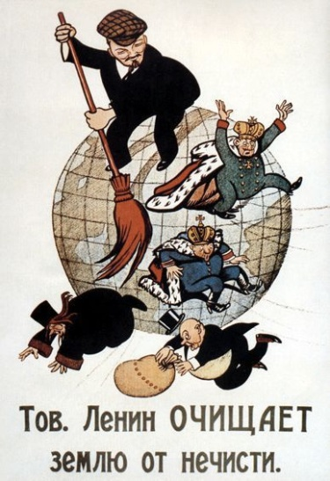

[1] 菲律宾富有争议的政治家族，因其独裁专制和贪污腐败而臭名昭著，以费迪南德·马科斯 ( Ferdinand Marcos ) 1965年至1986年的独裁统治为代表，至今对菲律宾政坛仍有影响力。——译注
[1] 波兹南市附近城镇。——译注
[1] 市场修正指商品或股票价格下跌超过10%。——译注
[2] 在该研究中，温哥华排名第二，仅次于中国香港，而多伦多排名第七。——译注
[1] 马克思、恩格斯，《共产党宣言》 https://www.marxists.org/chinese/marx/01.htm ——译注
[1] 列宁，《第二国际的破产》 https://www.marxists.org/chinese/lenin/marxist.org-chinese-lenin-1915-5.htm ——译注
[2] 列宁，《第二国际的破产》 https://www.marxists.org/chinese/lenin/marxist.org-chinese-lenin-1915-5.htm ——译注
[3] 列宁，《谈谈崩得机关报上的一篇文章》 https://www.marxists.org/chinese/lenin-cworks/14/024.htm ——译注
[4] 恩格斯，《共产主义原理》 https://www.marxists.org/chinese/marx-engels/04/025.htm ——译注
[5] 列宁，《论欧洲联邦口号》 https://www.marxists.org/chinese/lenin-cworks/26/044.htm ——译注
[6] 列宁，《第三国际及其在历史上的地位》 https://www.marxists.org/chinese/lenin-cworks/36/027.htm ——译注

